MÅNEDSPLAN for november. AVDELING: LØVENE
TEMA: Meg selv, høsten og fellesskap
MÅL: Barna skal få kjennskap til kroppen og høsten.

Uke | Mandag | Tirsdag | Onsdag | Torsdag | Fredag
44 | TURDAG  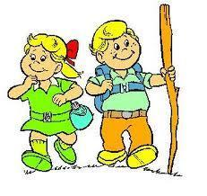 | 1.11  MUSIKKSAMLING  Maxmillian er 2år. | 2.11  Språksamling i to grupper om «Meg selv og høsten». | 3.11  Forming. Vi vurderer barnegruppen. | 4.11  Språksamling i to grupper om «Meg selv og høsten»
45 | 7.11  TURDAG | 8.11  MUSIKKSAMLING | 19.11  Språksamling i to grupper om «Meg selv og høsten» | 10.11  Forming | 11.11  Språksamling.
46 | 14.11  TURDAG i nabolaget | 15.11  MUSIKKSAMLING  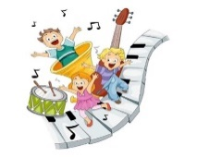 | 16.11  Språksamling i to grupper om «Meg selv og høsten» | 17.11  Forming i to grupper | 18.11  Planleggingsdag.  Stengt.
47 | 21.11  TURDAG | 22.11  MUSIKKSAMLING | 23.11  Språkgrupper i to om «Meg selv og høsten» | 24.11  Forming i to grupper. | 25.11  Språksamling i to grupper om kroppen
48 | 28.11  TURDAG .  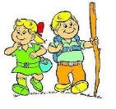 | 29.11  MUSIKKSAMLING. | 30.1 | 1.desember | 2.desember
Hilsen Auglendbarnehagene/ Hillevåg/ Løvene

